LAPORAN
WORKSHOP Mobile Web Server
(TIF310808)
Acara 7
SEMESTER 3


Nama Tugas
DATABASE, CREATE TABLE, DAN MODEL DASAR

Nama:
Adam Ridho Saifulloh

NIM:
E41250216

PROGRAM STUDI DILUAR KAMPUS UTAMA (PSDKU)
TEKNIK INFORMATIKA KAB. NGANJUK
JURUSAN TEKNOLOGI INFORMASI
POLITEKNIK NEGERI JEMBER
TAHUN 2026

1. Pendahuluan
Database merupakan bagian penting dalam pengembangan sistem informasi karena digunakan untuk menyimpan data secara terstruktur dan permanen. Pada Acara 7, praktik difokuskan pada pembuatan database, pembuatan tabel menggunakan perintah CREATE TABLE, pengisian data awal, serta pengenalan Model sebagai bagian yang berinteraksi dengan data. Sesuai BKPM, studi kasus yang digunakan adalah Sistem Informasi Akademik yang membutuhkan data mahasiswa, program studi, dan mata kuliah.
Pada implementasi yang dikerjakan, database yang digunakan bernama bkpm_acara_7. Database tersebut memiliki tabel mahasiswa, prodi, dan matakuliah. Model PHP digunakan untuk mengambil, menambah, mengubah, dan menghapus data melalui koneksi PDO.

2. Tujuan Praktikum
- Membuat database untuk kebutuhan Sistem Informasi Akademik.
- Membuat tabel prodi, mahasiswa, dan matakuliah.
- Menerapkan primary key, unique key, dan foreign key.
- Mengisi data awal ke dalam tabel.
- Membuat Model PHP sederhana untuk berinteraksi dengan database.
- Menampilkan dan mengelola data melalui aplikasi web.

3. Dasar Teori

3.1 Database Relasional
Database relasional menyimpan data dalam bentuk tabel yang saling berhubungan. Dalam Sistem Informasi Akademik, tabel prodi menyimpan program studi, tabel mahasiswa menyimpan data mahasiswa, dan tabel matakuliah menyimpan data mata kuliah. Hubungan antartabel dapat dibuat menggunakan foreign key.

3.2 CREATE TABLE
CREATE TABLE merupakan perintah SQL untuk membuat struktur tabel. Struktur tabel menentukan nama kolom, tipe data, aturan NULL, primary key, unique key, dan hubungan dengan tabel lain.

3.3 Primary Key dan Unique
Primary key digunakan sebagai identitas unik setiap baris data. Pada praktik ini kolom id digunakan sebagai primary key dan dibuat AUTO_INCREMENT. Kolom nim pada mahasiswa dan kode pada prodi serta matakuliah diberi UNIQUE agar tidak terdapat data duplikat.

3.4 Foreign Key
Foreign key digunakan untuk menjaga hubungan dan integritas data antar tabel. Kolom prodi_id pada mahasiswa dan matakuliah mengacu ke kolom id pada tabel prodi.

3.5 Model
Model merepresentasikan data dan menyediakan method untuk berinteraksi dengan database. Pada project, model menggunakan PDO yang diperoleh dari Database::getInstance(). Model Mahasiswa, Prodi, dan Matakuliah menyediakan method seperti all(), find(), create(), update(), dan delete().

4. Alat dan Bahan
- Laptop/PC
- Web Browser
- Visual Studio Code
- XAMPP
- PHP
- MySQL/MariaDB melalui phpMyAdmin
- HTML, CSS, dan Bootstrap
- Modul BKPM Workshop Sistem Informasi Web Server

5. Prosedur Praktikum
- Menjalankan XAMPP dan memastikan Apache serta MySQL aktif.
- Membuka phpMyAdmin dan membuat database untuk praktik.
- Menjalankan perintah SQL untuk membuat tabel prodi, mahasiswa, dan matakuliah.
- Menambahkan data awal ke masing-masing tabel.
- Membuat konfigurasi koneksi database pada config/database.php.
- Membuat class Database sebagai pengelola koneksi PDO.
- Membuat Model untuk tabel prodi, mahasiswa, dan matakuliah.
- Membuat halaman aplikasi untuk menampilkan data.
- Menguji proses pengambilan dan pengelolaan data melalui aplikasi.

6. Implementasi

6.1 Konfigurasi Database
<?php

return [
'host' => 'localhost',
'dbname' => 'bkpm_acara_7',
'username' => 'root',
'password' => '',
'charset' => 'utf8mb4',
];
Konfigurasi tersebut menunjukkan bahwa aplikasi menggunakan server localhost, database bkpm_acara_7, user root, dan charset utf8mb4.

6.2 Tabel Prodi
CREATE TABLE `prodi` (
`id` int(11) NOT NULL,
`kode` varchar(10) NOT NULL,
`nama` varchar(100) NOT NULL,
`created_at` timestamp NOT NULL DEFAULT current_timestamp(),
`updated_at` timestamp NOT NULL DEFAULT current_timestamp() ON UPDATE current_timestamp()
)

6.3 Tabel Mahasiswa
CREATE TABLE `mahasiswa` (
`id` int(11) NOT NULL,
`nim` varchar(20) NOT NULL,
`nama` varchar(100) NOT NULL,
`email` varchar(100) NOT NULL,
`prodi_id` int(11) NOT NULL,
`angkatan` year(4) NOT NULL,
`created_at` timestamp NOT NULL DEFAULT current_timestamp(),
`updated_at` timestamp NOT NULL DEFAULT current_timestamp() ON UPDATE current_timestamp(),
`status` enum('aktif','cuti','lulus') NOT NULL DEFAULT 'aktif'
)

6.4 Tabel Matakuliah
CREATE TABLE `matakuliah` (
`id` int(11) NOT NULL,
`kode` varchar(10) NOT NULL,
`nama` varchar(150) NOT NULL,
`sks` tinyint(4) NOT NULL,
`prodi_id` int(11) NOT NULL,
`created_at` timestamp NOT NULL DEFAULT current_timestamp(),
`updated_at` timestamp NOT NULL DEFAULT current_timestamp() ON UPDATE current_timestamp()
)

6.5 Relasi Tabel
ALTER TABLE `mahasiswa`
ADD PRIMARY KEY (`id`),
ADD UNIQUE KEY `nim` (`nim`),
ADD KEY `fk_mahasiswa_prodi` (`prodi_id`);

ALTER TABLE `matakuliah`
ADD PRIMARY KEY (`id`),
ADD UNIQUE KEY `kode` (`kode`),
ADD KEY `fk_matakuliah_prodi` (`prodi_id`);
;
Relasi tersebut membuat mahasiswa dan mata kuliah terhubung dengan data program studi. Dengan demikian, nilai prodi_id yang digunakan harus mengacu pada id yang tersedia di tabel prodi.

7. Hasil Praktik
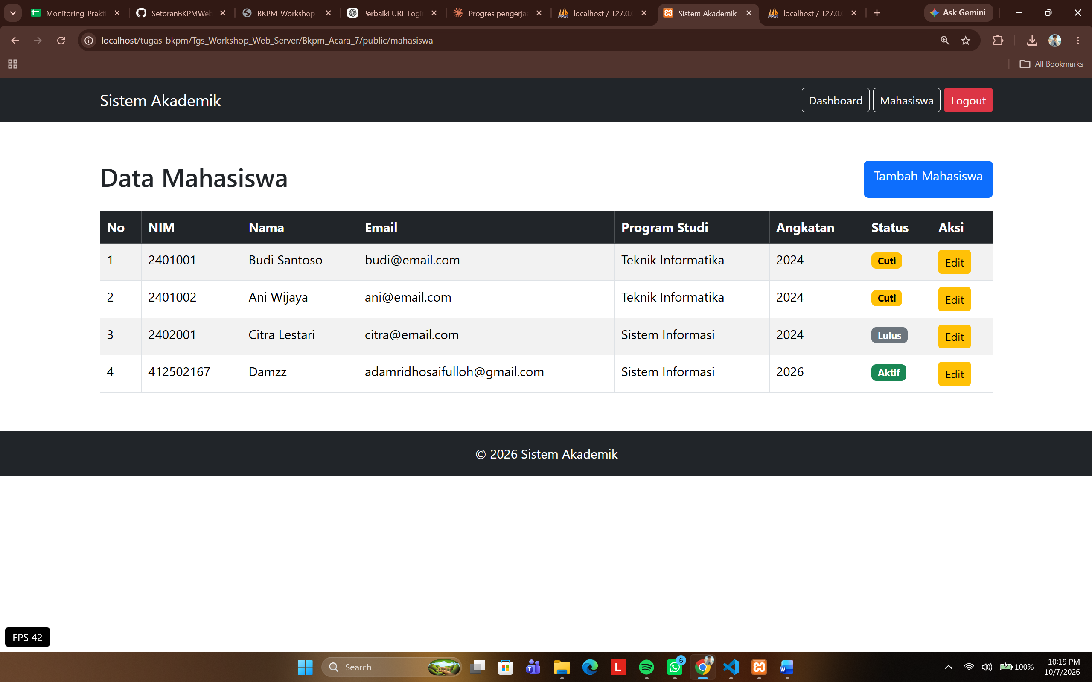

8. Analisis
Praktikum Acara 7 menunjukkan bahwa database merupakan komponen utama untuk menyimpan data aplikasi secara permanen. Struktur tabel yang baik perlu memperhatikan tipe data, kunci utama, keunikan data, serta relasi antar tabel. Pada project yang dikerjakan, struktur database sudah mencakup ketiga kebutuhan utama sistem akademik, yaitu prodi, mahasiswa, dan matakuliah.
Penggunaan PDO pada Model juga memberikan dasar yang lebih baik untuk pengembangan aplikasi berikutnya. Method create(), update(), dan delete() menggunakan prepared statement, sedangkan proses pengambilan data dapat menggunakan query atau prepared statement sesuai kebutuhan.

9. Kesimpulan
Berdasarkan praktikum Acara 7, dapat disimpulkan bahwa database relasional dapat digunakan untuk menyimpan data Sistem Informasi Akademik secara terstruktur. Praktik berhasil mencakup pembuatan tabel prodi, mahasiswa, dan matakuliah, pengisian data awal, penerapan primary key, unique key, dan foreign key, serta pembuatan Model PHP untuk mengakses data. Implementasi tersebut menjadi dasar untuk pengembangan fitur PDO, relasi, dan CRUD yang lebih lengkap pada pertemuan berikutnya.

